附件8

关于进一步优化用水接入的行动方案

一、适用对象
本方案适用于常州市城镇公共供水企业为工商类用户（非居民）提供的新建、改（扩）建供水接入服务。溧阳市、金坛区、武进区可参照执行。
二、工作目标
无需在建筑区划外增设接入管线且具备施工条件的，5个工作日内完成装表接入。
需要在建筑区划外增设接入管线但无需办理行政审批事项的，接入管线长度不超过100m的，15个工作日完成装表接入，超过100m的，25个工作日完成装表接入；需要增设接入管线且需要办理行政审批事项的，接入管线长度不超过100m的，25个工作日完成装表接入，超过100m的，35个工作日内完成装表接入（需增设DN200及以上口径市政管线的除外）。
对于工程建设项目的施工临时用水，用户在取得工程建设项目批复或者备案文件后，即可向所在地城镇公共供水企业提交用水接入申请，接入时限执行上述规定。
三、主要措施
（一）整合优化流程
将供水接入程序统一优化整合为申请受理、编制方案、施工验收3个环节。
1. 受理申请环节
工程建设项目的用户可以在施工许可证核发后（除施工临时用水外），向所在地城镇公共供水企业提交用水接入申请。
城镇公共供水企业收到申请后，资料齐全的在1个工作日内完成受理，并区分接入地点的不同状况和用户要求，一并将后续事项告知用户。
无需在建筑区划外增设接入管线的，告知用户预约进行装表接入的具体时间；需要在建筑区划外增设接入管线的，告知用户预约进行现场踏勘、核实接入条件、确认接水点位置的时间。
用户在提出用水接入申请时，需要将建筑区划内配套的用水管线的设计和施工委托城镇公共供水企业实施的，应当在申请中予以说明。
供水企业针对企业客户实施项目经理负责制，委派专人沟通需求，负责现场勘察、施工方案的协调工作，为客户精准提供设计方案，提高效率的同时缩短办理时间。同时介入大客户VIP管理模式，对重点难点客户重点追踪、重点督办、重点服务。
2. 编制方案环节
需要在建筑区划外增设接入管线的，在完成现场踏勘、核实接入条件、确认接水点位置后，城镇公共供水企业在8个工作日内完成接入工程实施方案编制，交用户进行确认，同时向用户提供供用水合同草案文本。
需要在建筑区划外增设接入管线且用户将建筑区划内配套的供水管线的设计和施工委托城镇公共供水企业实施的，城镇公共供水企业应当同步编制建筑区划内外的工程实施方案，交用户确认，同时向用户提供供用水合同草案以及区划内供水管线的设计、施工合同草案文本。
3. 施工验收环节
无需增设接入管线的，在4个工作日内完成。需要在建筑区划外增设接入管线的，在用户确认工程方案后，城镇公共供水企业按照与用户约定的时间开始实施装表接入和验收，并在下列时限内完成：不需要办理行政审批的，在6个工作日内完成；需要办理行政审批的，在16个工作日内完成。
（二）简化申请材料
将现有用水接入申请材料统一简化为以下5项：
（1）用水接入申请书；
（2）营业执照；
（3）法定代表人和经办人身份证复印件，法定代表人授权办理用水申请的授权委托书；
（4）工程建设项目批复或备案文件；
（5）项目总平面图和用水点平面布置图。
随着政务服务网信息共享、“一网通办”工作的推进，上述申请材料中的（2）、（3）、（4）项资料逐步由用户提供转变为城镇公共供水企业通过信息共享从相关主管部门获取，不再需要用户提供。
（三）并联行政审批
需要增设接入管线并办理规划、道路挖掘、道路占用、树木迁移和砍伐、穿越堤坝等行政审批事宜的，由城镇公共供水企业根据发改、规划、园林、城管、公安、水利、交通运输等部门的需要，组织开展联合现场踏勘，并负责分别向各相关部门申请办理审批。建筑区划内配套的供水管线委托城镇公共供水企业实施的，由城镇公共供水企业负责组织现场踏勘和办理行政审批；用户自行建设建筑区划内配套的供水管线的，城镇公共供水企业可以协助用户办理行政审批。
各相关行政审批部门按照下列时限办理行政审批事宜：规划部门办理建设工程规划许可证不超过7个工作日，并可以确定部分免于办理建设工程规划许可证的情形；公安、交通运输、园林、水利等部门办理道路挖掘许可、道路占用许可、树木迁移、砍伐许可、穿越堤坝、停水许可等，不超过10个工作日，并应当将缴费与许可同步实施。
四、其他改进措施
1. 城镇公共供水企业要积极转变观念、挖掘自身潜力，提高物资及工程服务采购效率、提升服务水平；主动公开用水接入办理业务流程、收费依据、收费标准，加强对用水接入从申请受理到装表通水全过程的内部管理和外部协调，及时向用户通报办理进度。城镇公共供水企业出资建设的用水接入工程的各项行政审批手续由城镇公共供水企业自行向相关部门申办；用户出资建设的用水接入工程的各项行政审批手续，可根据双方自愿协商原则，自行或委托城镇公共供水企业办理。城镇公共供水企业要持续完善24小时服务热线、网上营业厅、客户服务中心的服务功能，创新“互联网＋服务”机制，增加微信公众号、移动APP等更加方便快捷的办理渠道，加快用水接入服务办理平台与政务服务平台的功能对接和信息共享，提高用户的满意度和获得感。
2. 按照《国务院办公厅关于印发全国深化“放管服”改革转变政府职能电视电话会议重点任务分工方案的通知》（国办发〔2018〕79号）、《省委办公厅省政府办公厅印发<关于深入推进审批服务便民化的实施方案>的通知》（苏办〔2018〕45号）等文件和“不见面审批”的有关要求，进一步落实本行动方案的各项措施，推行联合踏勘、联合审批、网上办理、信息共享，并将用水接入纳入政务服务中心的服务内容，实现用水接入与其他行政审批、公共服务“只进一扇门”的业务联办。
3. 供水主管部门要加强对城镇公共供水企业在此项工作上的指导、协调、督促，主动服务，公开办事指南和流程，规范服务标准，提高服务质量，不断提高办理效率和透明度。

附件：8–1. 用水接入服务流程图
8–2. 用水接入申请需提供的资料清单
附件8–1
用水接入服务流程图

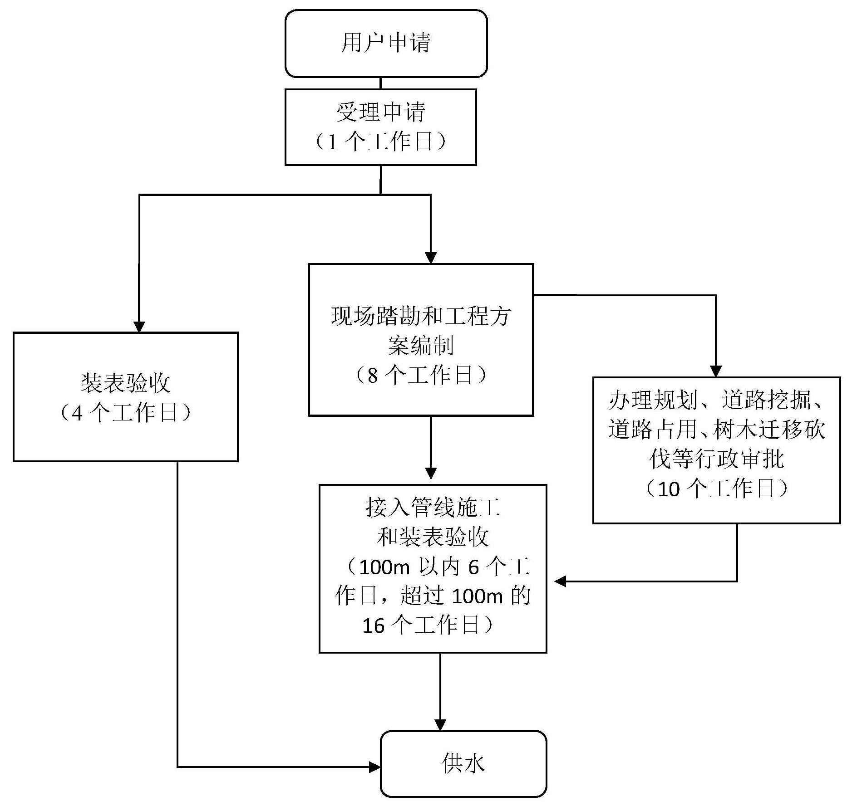

附件8–2

用水接入申请需提供的资料清单

（1）用水接入申请书；
（2）营业执照；
（3）法定代表人和经办人身份证复印件，法定代表人授权办理用水申请的授权委托书；
（4）工程建设项目批复或备案文件；
（5）项目总平面图和用水点平面布置图。

